2020年度

武胜县气象局部门决算
目 录
公开时间：2021年8月27日

第一部分 部门概况.............................................4
一、基本职能及主要工作...........................................4
二、机构设置....................................................6
第二部分 2020年度部门决算情况说明............................8
一、收入支出决算总体情况说明.....................................8
二、收入决算情况说明.............................................8
三、支出决算情况说明............................................9
四、财政拨款收入支出决算总体情况说明............................10
五、一般公共预算财政拨款支出决算情况说明........................10
六、一般公共预算财政拨款基本支出决算情况说明....................12
七、“三公”经费财政拨款支出决算情况说明.........................12
八、政府性基金预算支出决算情况说明..............................13
九、 国有资本经营预算支出决算情况说明...........................13
十、其他重要事项的情况说明......................................13
第三部分 名词解释..............................................20
第四部分 附件...................................................22
附件1.........................................................22
附件2.........................................................26
第五部分 附表...................................................29
一、收入支出决算总表...........................................29
二、收入决算表.................................................29
三、支出决算表.................................................29
四、财政拨款收入支出决算总表...................................29
五、财政拨款支出决算明细表.....................................29
六、一般公共预算财政拨款支出决算表..............................29
七、一般公共预算财政拨款支出决算明细表..........................29
八、一般公共预算财政拨款基本支出决算表..........................29
九、一般公共预算财政拨款项目支出决算表..........................29
十、一般公共预算财政拨款“三公”经费支出决算表....................29
十一、政府性基金预算财政拨款收入支出决算表......................29
十二、政府性基金预算财政拨款“三公”经费支出决算表................29
十三、国有资本经营预算财政拨款收入支出决算表....................29
十四、国有资本经营预算财政拨款支出决算表........................29

第一部分 部门概况

一、基本职能及主要工作

（一）主要职能
1.制定地方气象事业发展规划、计划，并负责本行政区域内气象事业发展规划、计划及气象业务建设的组织实施；负责本行政区域内重要气象设施建设项目的审核；对本行政区域内的气象活动进行指导、监督和行业管理。
2.按照职责权限审查气象台站调整计划；组织管理本行政区域内气象探测资料的汇总、分发；依法保护气象探测环境；管理本行政区域内气象标准化工作和涉外气象活动。
3.在本行政区域内组织对重大灾害性天气跨地区、跨部门的联合监测、预报工作，及时提出气象灾害防御措施，并对重大气象灾害做出评估，为本级人民政府组织防御气象灾害提供决策依据；管理本行政区域内公共气象服务工作；管理本行政区域内公众气象预报、灾害性天气警报以及农业气象预报、城市环境气象预报、火险气象等级预报等专业气象预报的发布。
4.组织制订和实施本行政区域气象灾害防御规划；组织本行政区域内气象灾害防御应急管理工作；负责本行政区域内突发公共事件气象保障工作。
5.制定人工影响天气作业方案，并在本级人民政府和广安市气象局的领导和协调下，管理、指导和组织实施人工影响天气作业；组织管理雷电灾害防御工作，会同有关部门指导对可能遭受袭击的建筑物、构筑物和其它设施安装的雷电灾害防护装置的检测工作。
6.负责向本级人民政府和同级有关部门提出利用、保护气候资源和推广应用气候资源区划等成果的建议；组织对气候资源开发利用项目进行气候可行性论证；参与县政府应对气候变化工作，组织开展气候变化影响评估、技术开发和决策咨询服务。
7.组织开展气象法制宣传教育，负责监督有关气象法规的实施，对违反《中华人民共和国气象法》有关规定的行为依法进行处罚，承担有关行政复议和行政诉讼。

（二）2020年重点工作完成情况
1.突出关键服务。按照“一年四季不放松，每一次天气过程不放过”的要求，我局全力做好公众天气预报、各种灾害性天气过程、重要季节（春运、清明、五一）、关键时段（森林火险高发期、主汛期）、重要活动（全省乡村艺术节、青少年自行车锦标赛、川渝跨界突发环境事件应急联合演练）、疫情防控应急响应期间的预报、预警和服务工作，并通过电视台、爱武胜、微博、微信、QQ群等载体，为防灾减灾和各项重要活动的开展提供有力的气象保障，并及时发布各类天气的预警信息。
2.强化决策气象服务。定期提供气象旬月报、气候评价、气候预测等服务材料，为县委县政府领导指挥决策和全县重大活动安排当好参谋。向县委县政府及相关部门提供《气候趋势预测》12期、《气象信息快报》42期、《专题天气预报》38期、《重要气象信息专报》4期、《气象情报》57期、《农业气象旬月报》30期，发布暴雨大风雷电高温大雾预警信号103次，发送手机短信347次（共90余万条），受众38余万人次，官方微博发布博文95条，阅读总数15余万次，“爱武胜”发布177条。
3.开展人影生态保障。深入贯彻习近平生态文明思想，为护卫“宜人武胜”做出积极贡献。全年开展增雨防雹、除尘降霾、蓄水抗旱、重大活动保障人工增雨作业5次，影响面积300余平方公里，累计增加降水量近800万立方米。
4.进一步深化部门联动。多次与应急管理、水务、自然资源、农业农村、交通等部门开展联合会商，共同做好中小河流洪水、地质灾害、城市内涝、春耕春播和交通安全的预报预警工作。强化上下游合作，与合川区气象局签订了气象灾害联防合作协议。
5.聚焦气象现代化，提升气象保障能力。推进气象文化建设，提升软实力。推进综合气象业务建设，新建测风塔、多温雨传感器系统、实时监控业务系统，完成气象防灾减灾“六个一”项目建设。实施天气预报视频会商系统和移动气象站升级换代，开展观测场线缆管和线缆沟盖板升级改造。全力推进区域气象观测站风杆升级改造，提升监测能力，排除安全隐患。
二、机构设置
武胜县气象局下属二级单位2个，其中行政单位0个，参照公务员法管理的事业单位0个，其他事业单位2个，均未纳入武胜县气象局2020年度部门决算编制范围的二级预算单位

第二部分 2020年度部门决算情况说明

一、收入支出决算总体情况说明
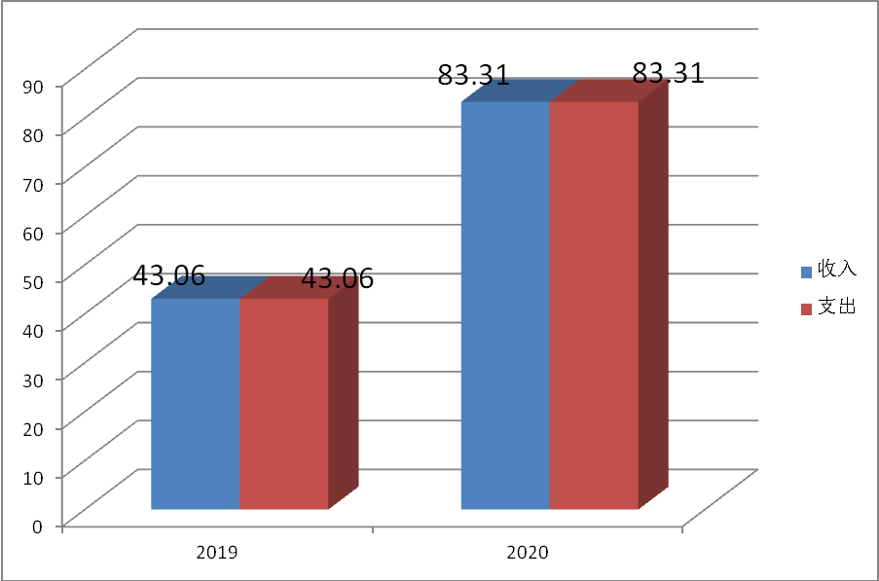
2020年度收入总计83.31万元，支出总计83.31万元。与2019年相比，收、支总计增加40.25万元，增长93.47%。主要变动原因是2020年度解决了2018年和2019年绩效目标奖，相关人员经费增加。
（图1：收、支决算总计变动情况图）

二、收入决算情况说明

2020年本年收入合计83.31万元，其中：一般公共预算财政拨款收入29.93万元，占35.93%；政府性基金预算财政拨款收入53.38万元，占64.07%；上级补助收入0万元，占0%；事业收入0万元，占0%；经营收入0万元，占0%；附属单位上缴收入0万元，占0%；其他收入0万元，占0%。
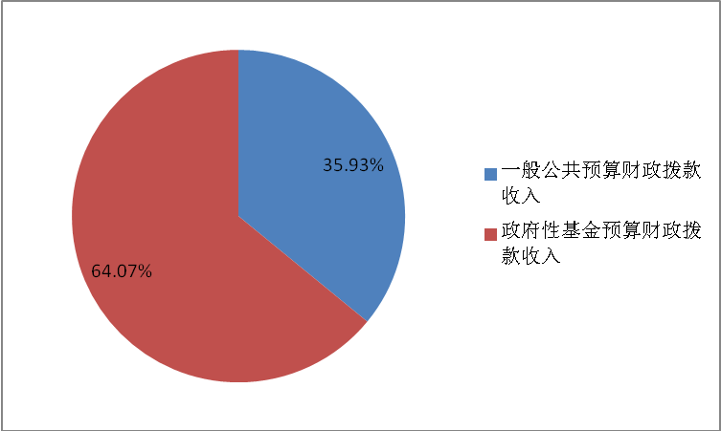
（图2：收入决算结构图）

三、支出决算情况说明

2020年本年支出合计83.31万元，其中：基本支出83.31万元，占100%；项目支出0万元，占0%；上缴上级支出0万元，占0*%；经营支出0万元，占0%；对附属单位补助支出0万元，占0%。
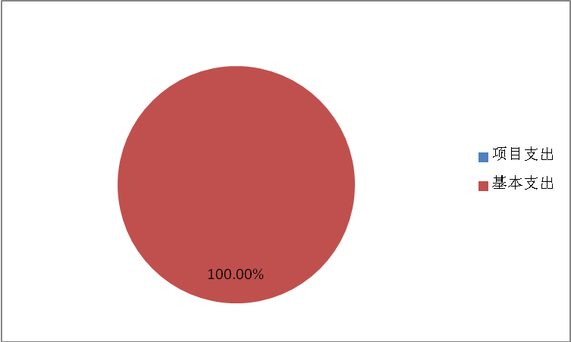
（图3：支出决算结构图）

四、财政拨款收入支出决算总体情况说明
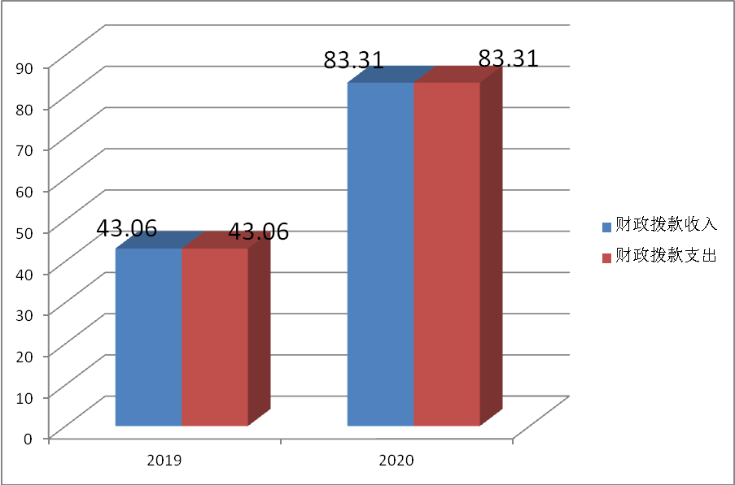
2020年财政拨款收、支总计83.31万元。与2019年相比，财政拨款收、支总计增加40.25万元，增长93.47%。主要变动原因是2020年度解决了2018年和2019年绩效目标奖，相关人员经费增加。
（图4：财政拨款收、支决算总计变动情况）

五、一般公共预算财政拨款支出决算情况说明

（一）一般公共预算财政拨款支出决算总体情况
2020年一般公共预算财政拨款支出29.93万元，占本年支出合计的35.93%。与2019年相比，一般公共预算财政拨款减少4.07万元，下降11.97%。主要变动原因是年初严格控制预算，削减相关经费支出。

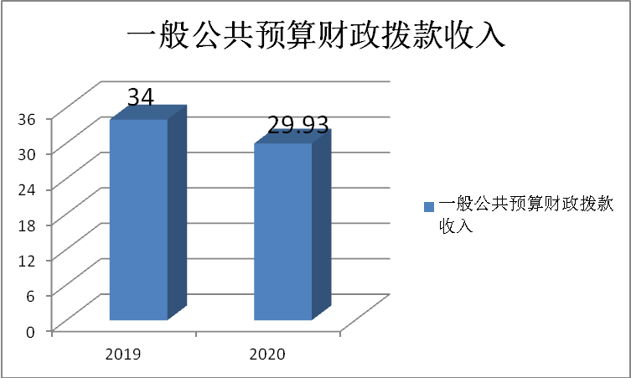
（图5：一般公共预算财政拨款支出决算变动情况）

（二）一般公共预算财政拨款支出决算结构情况
2020年一般公共预算财政拨款支出29.93万元，主要用于以下方面:节能环保（类）支出4.82万元，占16.1%；自然资源海洋气象等（类）支出25.11万元，占83.9%。
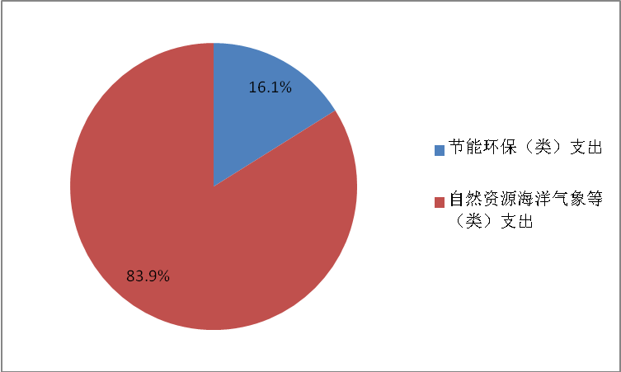
（图6：一般公共预算财政拨款支出决算结构）

（三）一般公共预算财政拨款支出决算具体情况

2020年一般公共预算支出决算数为29.93万元，完成预算100%。其中：
1.节能环保（类）污染防治（款）大气（项）:支出决算为4.82万元，完成预算100%。
2. 自然资源海洋气象等（类）气象事务（款）行政运行（项）:支出决算为25.11万元，完成预算100%。

六、一般公共预算财政拨款基本支出决算情况说明
2020年一般公共预算财政拨款基本支出29.93万元，其中：
人员经费25.11万元，主要包括奖金
日常公用经费4.82万元，主要包括维修（护）费

七、“三公”经费财政拨款支出决算情况说明

（一）“三公”经费财政拨款支出决算总体情况说明
2020年“三公”经费财政拨款支出决算为0万元。与2019年决算数持平。

（二）“三公”经费财政拨款支出决算具体情况说明
2020年“三公”经费财政拨款支出决算中，因公出国（境）费支出决算0万元；公务用车购置及运行维护费支出决算0万元；公务接待费支出决算0万元。
1.因公出国（境）经费支出0万元。全年安排因公出国（境）团组0次，出国（境）0人。因公出国（境）支出决算比2019年增加0万元，与2019年决算数持平。
2.公务用车购置及运行维护费支出0万元。公务用车购置及运行维护费支出决算比2019年增加0万元，与2019年决算数持平。
3.公务接待费支出0万元。公务接待费支出决算比2019年增加0万元，与2019年决算数持平。

八、政府性基金预算支出决算情况说明
2020年政府性基金预算拨款支出53.38万元。
- 国有资本经营预算支出决算情况说明
2020年国有资本经营预算拨款支出0万元。

十、其他重要事项的情况说明

（一）机关运行经费支出情况
2020年，武胜县气象局机关运行经费支出0万元，比2019年增加0万元，与2019年决算数持平。

（二）政府采购支出情况
2020年，武胜县气象局政府采购支出总额0万元，其中：政府采购货物支出0万元、政府采购工程支出0万元、政府采购服务支出0万元。

（三）国有资产占有使用情况
截至2020年12月31日，武胜县气象局共有车辆0辆，其中：主要领导干部用车0辆、机要通信用车0辆、应急保障用车0辆、其他用车0辆。单价50万元以上通用设备0台（套），单价100万元以上专用设备0台（套）。

（四）预算绩效管理情况。
根据预算绩效管理要求，武胜县气象局在年初预算编制阶段，组织对人工影响天气、气象短信等项目开展了预算事前绩效评估，对4个项目编制了绩效目标，预算执行过程中，选取4个项目开展绩效监控，年终执行完毕后，对1个项目开展了绩效目标完成情况自评。
本部门按要求对2020年部门整体支出开展绩效自评，从评价情况来看总体效果良好。
1.项目绩效目标完成情况。
本部门在2020年度部门决算中反映“大气污染防治””人工影响天气”“气象短信”等4个项目绩效目标实际完成情况。
1.大气污染防治项目绩效目标完成情况综述。项目全年预算数4.82万元，执行数为4.82万元，完成预算的100%。通过项目实施，保障了天气会商视频系统正常运行，为开展人影作业进而改善空气质量提供上下游天气系统会商数据支持。
2.人工影响天气项目绩效目标完成情况综述。项目全年预算数4万元，执行数为4万元，完成预算的100%。通过项目实施，对工程蓄水、改善空气质量等起到积极作用。
3.区域自动站维护项目绩效目标完成情况综述。项目全年预算数2.42万元，执行数为2.42万元，完成预算的100%。通过项目实施，保障全县32个区域自动站正常运行，确保气象数据正确性和可用性，为县委县政府汛期期间决策安排提供科学依据。
4.气象短信项目绩效目标完成情况综述。项目全年预算数4万元，执行数为4万元，完成预算的100%。通过项目实施，保障了气象预警能及时发布到社会上，能有效降低气象灾害带来的损失。
项目绩效目标完成情况表
(2020年度)
项目名称 |  |  |  |  | 气象短信
预算单位 |  |  |  |  | 武胜县气象局
预算执行情况(万元) | 预算数: |  |  |  | 4 |  | 执行数: |  | 4
预算执行情况(万元) | 其中-财政拨款: |  |  |  | 4 |  | 其中-财政拨款: |  | 4
预算执行情况(万元) | 其它资金: |  |  |  | 0 |  | 其它资金: |  | 0
年度目标完成情况 | 预期目标 |  |  |  |  |  | 实际完成目标
年度目标完成情况 | 实现对社会各界关于重要天气的提前预警并及时通知到位，使社会各界对灾害性天气能提前防备，减低灾害性天气带来的损失。 |  |  |  |  |  | 对社会各界关于重要天气的提前预警并及时通知到位，使社会各界对灾害性天气能提前防备，减低灾害性天气带来的损失。
绩效指标完成情况 | 一级指标 |  | 二级指标 |  | 三级指标 |  | 预期指标值(包含数字及文字描述) |  | 实际完成指标值(包含数字及文字描述)
绩效指标完成情况 | 项目完成指标 |  | 数量指标 |  | 及时发布各类气象短信至少80万条 |  | 及时发布各类气象短信至少80万条 |  | 实际发布90余万条
绩效指标完成情况 | 项目完成指标 |  | 质量指标 |  | 及时发布各类气象短信，15分钟内覆盖全县 |  | 及时发布各类气象短信，15分钟内覆盖全县 |  | 有效完成
绩效指标完成情况 | 项目完成指标 |  | 时效指标 |  | 及时发布各类气象短信，15分钟内覆盖全县 |  | 及时发布各类气象短信，15分钟内覆盖全县 |  | 有效完成
绩效指标完成情况 | 项目完成指标 |  | 成本指标 |  | 气象短信发布条数（0.04元/条） |  | 气象短信发布条数（0.04元/条） |  | 0.04元/条
绩效指标完成情况 | ……
绩效指标完成情况 | 效益指标 |  | 社会效益指标 |  | 为各级党委政府及相关部门提供防灾减灾决策依据，使社会各界对灾害性天气能提前防备，减低灾害性天气带来的损失。 |  | 为各级党委政府及相关部门提供防灾减灾决策依据，使社会各界对灾害性天气能提前防备，减低灾害性天气带来的损失。 |  | 有效完成
绩效指标完成情况 | 效益指标 |  | 经济效益指标 |  | 提前对灾害性天气预警并提起及时发布预警短信，降低灾害性天气带来的损失 |  | 提前对灾害性天气预警并提起及时发布预警短信，降低灾害性天气带来的损失 |  | 有效完成
绩效指标完成情况 | ……
绩效指标完成情况 | 满意度指标 |  | 服务对象满意度指标 |  | 服务对象满意度 |  | 较为满意 |  | 较为满意
项目绩效目标完成情况表
(2020年度)
项目名称 |  |  |  |  | 区域自动站维护
预算单位 |  |  |  |  | 武胜县气象局
预算数: |  |  |  | 2.42 |  | 执行数: |  | 2.42
其中-财政拨款: |  |  |  | 2.42 |  | 其中-财政拨款: |  | 2.42
其它资金: |  |  |  | 0 |  | 其它资金: |  | 0
预期目标 |  |  |  |  |  | 实际完成目标
日常维护全县32区域自动站，确保数据准确率，及时率，可用率。 |  |  |  |  |  | 日常维护全县32区域自动站，确保数据准确率，及时率，可用率。
一级指标 |  | 二级指标 |  | 三级指标 |  | 预期指标值(包含数字及文字描述) |  | 实际完成指标值(包含数字及文字描述)
项目完成指标 |  | 数量指标 |  | 区域站个数 |  | 32个 |  | 32个
项目完成指标 |  | 质量指标 |  | 数据准确率，及时率，可用率 |  | 》95% |  | 96.2%
项目完成指标 |  | 时效指标 |  | 全年 |  | 全年 |  | 全年
项目完成指标 |  | 成本指标 |  | 气象仪器维修维护 |  | 不超过预算 |  | 2.42万元
……
效益指标 |  | 社会效益指标 |  | 正常运行，提供气象数据。 |  | 正常运行，提供气象数据。 |  | 有效完成
效益指标 |  | 经济效益指标
……
满意度指标 |  | 服务对象满意度指标 |  | 服务对象满意度 |  | 较为满意 |  | 较为满意

项目绩效目标完成情况表
(2020年度)
项目名称 |  |  | 人工影响天气
预算单位 |  |  | 武胜县气象局
预算执行情况(万元) | 预算数: |  | 4 | 执行数: |  | 4
预算执行情况(万元) | 其中-财政拨款: |  | 4 | 其中-财政拨款: |  | 4
预算执行情况(万元) | 其它资金: |  | 0 | 其它资金: |  | 0
年度目标完成情况 | 预期目标 |  |  | 实际完成目标
年度目标完成情况 | 积极开展人工影响天气作业，减轻气象灾害的影响。 |  |  | 对防御干旱，增加工程蓄水和消除严重空气污染及保障重大活动正常开展起到积极作用。
绩效指标完成情况 | 一级指标 | 二级指标 | 三级指标 | 预期指标值(包含数字及文字描述) | 实际完成指标值(包含数字及文字描述)
绩效指标完成情况 | 项目完成指标 | 数量指标 | 开展人影作业次数 | 不低于3次 | 实际开展人影作业5次
绩效指标完成情况 | 项目完成指标 | 质量指标 | 作业成功率 | 100% | 100%
绩效指标完成情况 | 项目完成指标 | 时效指标 | 全年 | 全年 | 全年
绩效指标完成情况 | 项目完成指标 | 成本指标 | 人员火箭弹和相关设备维修维护 | 不超预算 | 4万元
绩效指标完成情况 | ……
绩效指标完成情况 | 效益指标 | 社会效益指标 | 降低灾害性天气带来的损失。 | 减少灾害性天气带来的损失。 | 有效完成
绩效指标完成情况 | 效益指标 | 经济效益指标 | 增加工程蓄水，预防冰雹灾害和消除严重空气污染及保障重大活动正常开展 | 增加工程蓄水，预防冰雹灾害和消除严重空气污染及保障重大活动正常开展 | 有效完成
绩效指标完成情况 | ……
绩效指标完成情况 | 满意度指标 | 服务对象满意度指标 | 服务对象满意度 | 较为满意 | 较为满意

2.部门绩效评价结果。
本部门按要求对2020年部门整体支出绩效评价情况开展自评，《武胜县气象局2020年部门整体支出绩效评价报告》见附件（附件1）。
本部门自行组织对人工影响天气项目开展了绩效评价，《人工影响天气项目2020年绩效评价报告》见附件（附件2）。

- 名词解释

1.财政拨款收入：指单位从同级财政部门取得的财政预算资金。
2.事业收入：指事业单位开展专业业务活动及辅助活动取得的收入。如…（二级预算单位事业收入情况）等。
3.经营收入：指事业单位在专业业务活动及其辅助活动之外开展非独立核算经营活动取得的收入。如…（二级预算单位经营收入情况）等。
4.其他收入：指单位取得的除上述收入以外的各项收入。主要是…（收入类型）等。
5.使用非财政拨款结余：指事业单位使用以前年度积累的非财政拨款结余弥补当年收支差额的金额。
6.年初结转和结余：指以前年度尚未完成、结转到本年按有关规定继续使用的资金。
7.结余分配：指事业单位按照会计制度规定缴纳的所得税、提取的专用结余以及转入非财政拨款结余的金额等。
8、年末结转和结余：指单位按有关规定结转到下年或以后年度继续使用的资金。
9.节能环保（类）污染防治（款）大气（项）：指反映在治理空气污染、汽车尾气、酸雨、二氧化硫、沙尘暴等方面的支出。
10.自然资源海洋气象等（类）气象事务（款）行政运行（项）：指反映行政单位（包括实行公务员管理的事业单位）的基本支出。
11.基本支出：指为保障机构正常运转、完成日常工作任务而发生的人员支出和公用支出。
12.项目支出：指在基本支出之外为完成特定行政任务和事业发展目标所发生的支出。
13.经营支出：指事业单位在专业业务活动及其辅助活动之外开展非独立核算经营活动发生的支出。
14.“三公”经费：指部门用财政拨款安排的因公出国（境）费、公务用车购置及运行费和公务接待费。其中，因公出国（境）费反映单位公务出国（境）的国际旅费、国外城市间交通费、住宿费、伙食费、培训费、公杂费等支出；公务用车购置及运行费反映单位公务用车车辆购置支出（含车辆购置税）及租用费、燃料费、维修费、过路过桥费、保险费等支出；公务接待费反映单位按规定开支的各类公务接待（含外宾接待）支出。
15.机关运行经费：为保障行政单位（含参照公务员法管理的事业单位）运行用于购买货物和服务的各项资金，包括办公及印刷费、邮电费、差旅费、会议费、福利费、日常维修费、专用材料及一般设备购置费、办公用房水电费、办公用房取暖费、办公用房物业管理费、公务用车运行维护费以及其他费用。

第四部分 附件

附件1
武胜县气象局
2020年部门整体支出绩效评价报告

一、部门（单位）概况
（一）机构组成。
武胜县气象局及下属二级预算单位共1个，其中：行政单位0个，参照公务员法管理的事业单位1个，其他事业单位0个。
（二）机构职能。
1.制定地方气象事业发展规划、计划，并负责本行政区域内气象事业发展规划、计划及气象业务建设的组织实施；负责本行政区域内重要气象设施建设项目的审核；对本行政区域内的气象活动进行指导、监督和行业管理。
2.按照职责权限审查气象台站调整计划；组织管理本行政区域内气象探测资料的汇总、分发；依法保护气象探测环境；管理本行政区域内气象标准化工作和涉外气象活动。
3.在本行政区域内组织对重大灾害性天气跨地区、跨部门的联合监测、预报工作，及时提出气象灾害防御措施，并对重大气象灾害做出评估，为本级人民政府组织防御气象灾害提供决策依据；管理本行政区域内公共气象服务工作；管理本行政区域内公众气象预报、灾害性天气警报以及农业气象预报、城市环境气象预报、火险气象等级预报等专业气象预报的发布。
4.组织制订和实施本行政区域气象灾害防御规划；组织本行政区域内气象灾害防御应急管理工作；负责本行政区域内突发公共事件气象保障工作。
5.制定人工影响天气作业方案，并在本级人民政府和广安市气象局的领导和协调下，管理、指导和组织实施人工影响天气作业；组织管理雷电灾害防御工作，会同有关部门指导对可能遭受袭击的建筑物、构筑物和其它设施安装的雷电灾害防护装置的检测工作。
6.负责向本级人民政府和同级有关部门提出利用、保护气候资源和推广应用气候资源区划等成果的建议；组织对气候资源开发利用项目进行气候可行性论证；参与县政府应对气候变化工作，组织开展气候变化影响评估、技术开发和决策咨询服务。
7.组织开展气象法制宣传教育，负责监督有关气象法规的实施，对违反《中华人民共和国气象法》有关规定的行为依法进行处罚，承担有关行政复议和行政诉讼。
（三）人员概况。
我局参照公务员法管理人员3名，事业编制人员6名。
二、部门财政资金收支情况
（一）部门财政资金收入情况。
2020年本年收入合计83.31万元，其中：一般公共预算财政拨款收入29.93万元，占35.93%；政府性基金预算财政拨款收入53.38万元，占64.07%；
（二）部门财政资金支出情况。
武胜县气象局财政拨款支出主要用于保障地方气象事业正常运转、完成日常工作任务以及承担全县气象事业发展相关工作。2020年本年支出合计83.31万元，其中：
1.基本支出83.31万元。
人员经费25.11万元，主要包括：目标绩效奖
公用经费58.20万元，主要包括：办公费、差旅费、维修（护）费、邮电费、其他交通费、其他商品和服务支出等。
三、部门整体预算绩效管理情况
（一）部门预算管理。
1.预算编制情况。按照县财政局2020年部门预算编制通知要求，按时完成单位年初预算编制工作。2020年武胜县气象局收入预算总额为92.64万元，其中一般公共预算财政拨款收入35.11万元，政府性基金预算财政拨款收入57.53万元。相应安排支出预算92.64万元，其中：人员支出51.64万元，公用支出41万元。
2.执行管理情况。从决算指标相对比，预算执行存在偏差。2020年收入调整预算总额83.31万元，其中一般公共预算财政拨款收入调整预算数29.93万元，政府性基金预算财政拨款收入调整预算数53.38万元。

（二）结果应用情况。
我局按照财政的要求,切实围绕“预算编制有目标,预算执行有监控，预算完成有评价,评价结果有反馈,反馈结果有应用”的预算绩效管理体系,认真开展工作，各项工作目标责任制得到进-步完善。对项目的成本进行控制,本着厉行节约的原则,防止浪费,按照工作计划的预算金额逐步支付。能在财政部门规定的相应时间节点,完成各项经费实施进度，总体执行进度达标。
四、评价结论及建议
（一）评价结论。
2020年，武胜县气象局积极履职，较好地完成了年度工作目标。通过加强预算收支绩效管理,不断建立健全内部控制管理制度,梳理内部管理流程,部门预算整体支出管理水平得到了提升。
（二）存在问题。
年初预算编制，未能充分考虑来年工作重点，编制不够细化。财务人员专业素质有待进一步提升。
（三）改进建议。
做好预算管理，细化预算支出科目，进一步做好预算编制。加强财务管理，严格财务审核，进一步建立健全内控制度，规范单位财务行为。对相关人员加强培训，规范部门预算收支核算，切实提高部门预算收支管理水平。

附件2

人工影响天气项目2020年绩效评价报告

一、项目概况
（一）项目基本情况。
武胜县气象局是广安市气象局直属事业单位，负责全县气象工作的组织管理。实行气象部门与地方人民政府双重领导，以气象部门领导为主的管理体制。
依据《中华人民共和国气象法》、国务院《人工影响天气管理条例》等法律法规，武胜县气象局负责制定本地人工影响天气作业方案，并在本级人民政府的领导和协调下，管理、指导和组织实施人工影响天气作业。
（二）项目绩效目标。
完成本年度人影装备的年检和人影安全检查；完成全部作业人员的上岗培训；完成年度抗旱增雨防雹减灾任务。通过开展人影作业，减少灾害损失，提供人民生活质量。
二、项目资金申报及使用情况
（一）项目资金申报及批复情况。
县财政局通过年初项目预算申报，下达人工影响天气经费4万元。
（二）资金计划、到位及使用情况
人工影响天气项目资金4万元，资金到位率100%，已全部拨付完，主要用于本年度人影运转维护。
（三）项目财务管理情况。
健全财务管理制度并严格执行，能严格使用资金，做到专款专用。
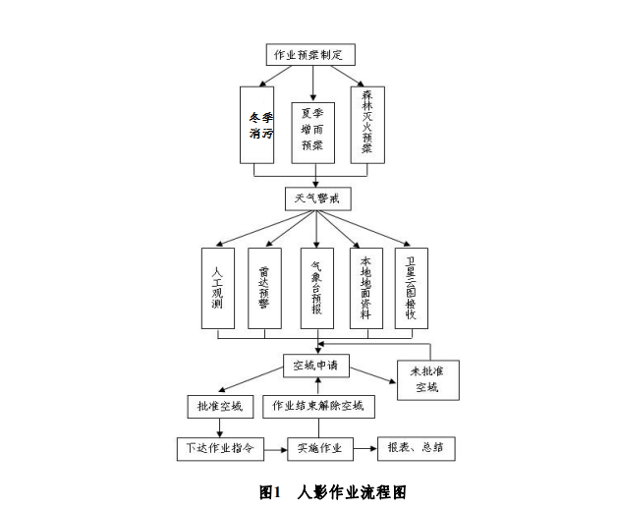
三、项目实施及管理情况
（一）项目实施流程。
（二）项目管理情况。
严格按照单位财务管理制度，合法合规开支项目资金。
四、项目绩效情况
（一）项目完成情况和效益情况。
全年开展增雨防雹、除尘降霾、蓄水抗旱、重大活动保障人工增雨作业5次，影响面积300余平方公里，累计增加降水量近800万立方米。
五、评价结论及建议
（一）评价结论。
该项目支出绩效评价总体良好。
（二）存在的问题。
人影作业人员稳定性有待提升。人影作业人员多为兼职人员，受作业人员总量较少、作业环境艰苦等原因，人影作业人员不够稳定。
（三）相关建议。
针对人影作业人员不够稳定的问题，建议加强对人影作业人员培养的重视程度，制定相关作业人员的储备计划，提升人影作业队伍的保障水平。

第五部分 附表

一、收入支出决算总表

二、收入决算表

三、支出决算表

四、财政拨款收入支出决算总表

五、财政拨款支出决算明细表

六、一般公共预算财政拨款支出决算表

七、一般公共预算财政拨款支出决算明细表

八、一般公共预算财政拨款基本支出决算表

九、一般公共预算财政拨款项目支出决算表

十、一般公共预算财政拨款“三公”经费支出决算表

十一、政府性基金预算财政拨款收入支出决算表

十二、政府性基金预算财政拨款“三公”经费支出决算表

十三、国有资本经营预算财政拨款支出决算表

